BTS Conception et réalisation de systèmes automatiques

ÉPREUVE E4

CONCEPTION PRÉLIMINAIRE D’UN SYSTÈME AUTOMATIQUE

Session 2015

Durée : 4 h 30

Coefficient : 3

______________________

Matériel autorisé :

- toutes les calculatrices de poche y compris les calculatrices programmables, alphanumériques ou à écran graphique à condition que leur fonctionnement soit autonome et qu’il ne soit pas fait usage d’imprimante (circulaire n°99-186, 16/11/1999) ;
- aucun document n’est autorisé.

Dès que le sujet vous est remis, assurez-vous qu’il est complet.
Le sujet se compose de 17 pages, numérotées de 1 à 17.

BLANCHISSERIE INDUSTRIELLE

Présentation générale (feuilles blanches) page 1 à 3.
Travail demandé (feuilles jaunes) page 4 à 10.
Documents ressources (feuilles vertes) page 11 à 12.
Documents réponses (feuilles bleues) page 13 à 17.

BTS Conception et réalisation de systèmes automatiques |  | Session 2015
Épreuve E4 | Code : 15CSE4CSA | Page 0

BLANCHISSERIE INDUSTRIELLE

PrÉsentation
Poste d’alimentation
Poste de tri
Tunnel de lavage
Arrivée du linge sale en sacs de différentes couleurs
Pesée des sacs
Accrochage des sacs sur le convoyeur
Vidage des sacs
Tri du linge sale
Circuit primaire
Circuit secondaire
Convoyage vers le tunnel de lavage
Lavage du linge
Séchage du linge propre
Pliage et conditionnement du linge propre
Stockage du conditionnement avant expédition
Acheminement des sacs

Le support retenu pour l’étude est une blanchisserie industrielle traitant du linge provenant d’établissements hospitaliers de la région.
Le cycle complet du traitement du linge est présenté dans la figure ci-contre.

L’augmentation du volume de linge sale traité nécessite un transfert de la blanchisserie vers des locaux plus spacieux. Ce déplacement impose de redéfinir certaines solutions technologiques existantes et de les adapter à la configuration du local de destination.

Seuls le circuit primaire et le circuit secondaire feront l’objet de l’étude.

DESCRIPTION DES CIRCUITS

CIRCUIT PRIMAIRE
- Présentation du poste d’alimentation du circuit primaire
L’opérateur accroche au maximum 3 sacs de linge sale de même famille sur un trolley (crochet guidé sur le rail du convoyeur aérien). Puis, il autorise l’acheminement vers le poste de tri.
Les différentes familles de linge sont définies par la couleur des sacs selon la codification ci-dessous.

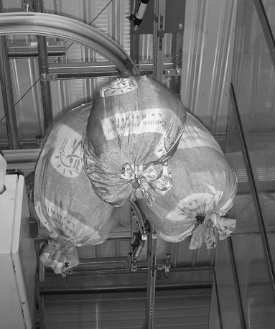
Monorail du convoyeur aérien
Sacs de linge sale

Couleurs | Familles de linge
Bleu : | linge de lits (draps, taies, etc.)
Jaune : | vêtements de travail (blouses, combinaisons, etc.)
Vert : | linge hôtelier (éponges, gants, serviettes, etc.)
Rouge : | linges infectés (cycle de lavage spécial)
Marron : | linges personnels des résidents des maisons de retraite
Rose : | couvertures

Sur le circuit primaire sont effectués :
- une opération manuelle d’accrochage et d’identification des sacs au poste d’alimentation ;
- une opération de pesée du linge sale permettant d’établir la facturation ;
- un acheminement des sacs par un convoyeur aérien vers le poste de tri ;
- un vidage des sacs au-dessus du poste de tri ;
- un tri du contenu des sacs.

- Présentation du poste de tri (figure A en bas de page 3)
Le poste de tri est constitué :
- d’un plan de travail ;
- de 8 alvéoles.

Il n’arrive au poste de tri que des sacs de même famille.
Les opérateurs chargés du tri ouvrent les sacs suspendus au-dessus du plan de travail libérant ainsi le linge qui tombe sur celui-ci.
Ils effectuent alors un tri manuel du linge sale et le déposent dans l’une des 8 alvéoles en fonction des cycles de lavage. Ces cycles dépendent des caractéristiques du linge (textile, couleur, etc.).

CIRCUIT SECONDAIRE
Sous chaque alvéole du poste de tri, est positionné un contenant appelé sling et qui reçoit le linge sale trié. Les slings sont composés d’une poche en tissu de couleur verte unie dont une ouverture en partie basse permet l’évacuation du linge. Ils sont mobiles et se déplacent sous l’effet de la gravité sur le convoyeur aérien (rail en pente).
Chaque sling, en attente au poste de tri, sera inséré sur le convoyeur du circuit secondaire dès qu’un poids de linge préalablement paramétré sera atteint. Les slings peuvent contenir au maximum 50 kg de linge.
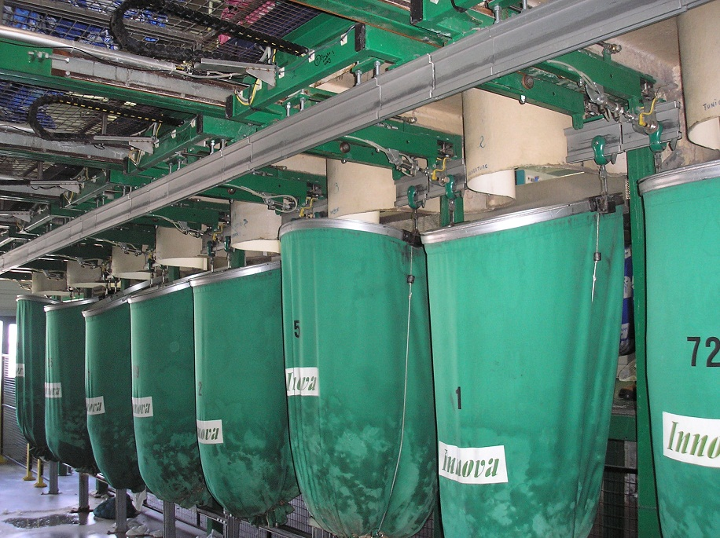
Partie inférieure de l’alvéole
Sling en cours de remplissage
Convoyeur aérien

Vue du dessous du poste de tri

Sur le circuit secondaire, sont effectués :
- une constitution des lots de lavage ;
- un approvisionnement par un convoyeur aérien du tunnel de lavage où seront vidés les slings ;
- un retour des slings vides vers le poste de tri.

Figure A : POSTE DE TRI
VUE EN COUPE VUE DE DESSUS

8 alvéoles de tri
Rail du convoyeur
du circuit secondaire
Plan de travail
Sling plein inséré sur convoyeur pour transfert vers zone de stockage (ZS)
Opérateurs
Rail du convoyeur du circuit primaire
Sac
Rail du convoyeur
du circuit secondaire
Alvéole

Sling en cours de remplissage
Sling plein inséré sur convoyeur pour transfert vers zone de stockage (ZS)

Sol

Partie 1

1. Architecture du circuit secondaire
L’étude porte sur la réutilisation ou l’adaptation des procédés et des processus permettant la gestion de la circulation des slings.

Étude de la zone de préparation des lots
(Voir figure 1, plan d’implantation du circuit secondaire, document ressource page 11)

Pour répondre à l’augmentation du volume de linge à laver, un nouveau tunnel de lavage en continu est installé. Son approvisionnement optimal correspond à l’arrivée de 3 slings contenant une même catégorie de linge (cycle de lavage identique) toutes les 2 min 30 s. Il existe 21 catégories différentes, chaque sling n’en contenant qu’une.
Sur l’installation actuelle, le convoyeur du circuit secondaire est composé d’un seul rail de guidage avec un stock tampon de 13 slings dans la zone de stockage ZS. Dans cette zone, les slings ne sont pas ordonnés selon les catégories de linge.
Pour obtenir 3 slings consécutifs d’une même catégorie à l’entrée du tunnel, il existe un circuit de recirculation permettant de renvoyer les slings non conformes à la catégorie demandée vers la zone de stockage.

QUESTION 1 (sur feuille de copie)
À partir du plan d’implantation de l’installation actuelle du circuit secondaire, rechercher le nombre maximal de lots de 3 slings de même catégorie qui peuvent être stockés dans la zone ZS.

QUESTION 2 (sur feuille de copie)
Pour assurer un approvisionnement optimal du tunnel de lavage de la nouvelle installation, combien de slings doivent être stockés pour disposer des 21 catégories simultanément sur la zone de stockage ?

Il est impossible d’envisager un stock tampon sur plusieurs niveaux (hauteur sous plafond limitée). Les slings doivent toujours rester en position verticale et leur déplacement est réalisé sous l’effet de la gravité (pente). Deux solutions sont proposées (voir ci-dessous).
Tapis alimentation du tunnel
Circuit de recirculation
Ascenseur A
Ascenseur B
ZS2
ZS1
ZSn
ZS3
SOLUTION 1
Tapis alimentation du tunnel
Circuit de recirculation
Ascenseur A
Ascenseur B
SOLUTION 2

QUESTION 3 (sur feuille de copie)
Indiquer les avantages et les inconvénients des 2 solutions proposées.

Dans la suite de l’étude, seule la solution 1 est envisagée.

QUESTION 4 (sur feuille de copie) :
- déterminer, en tenant compte des cotes indiquées sur le plan d’implantation, le nombre de slings pouvant être stockés simultanément dans la nouvelle zone de stockage ainsi définie ;
- ce nombre de slings est-il compatible avec celui trouvé en question 2 ?

Sécurité de la zone de stockage
Des incidents de faible gravité ont été constatés sur l’installation existante au niveau de chaque zone. En parallèle à l’étude fonctionnelle, une analyse des risques mécaniques est menée sur chaque zone afin d’améliorer la sécurité de la nouvelle installation.

QUESTION 5 (document réponse 1 page 13)
Parmi la liste de risques mécaniques proposée dans le tableau du document réponse 1 page 13, quels sont ceux qui existent pour la zone de préparation des lots (zone de stockage) ? Mettre une croix dans les cases concernées.

1.3. Étude d’un ascenseur du circuit secondaire (figure 1 page 11)

Sur le plan d’implantation du circuit des slings, apparaît un ascenseur repéré A.

QUESTION 6 (sur feuille de copie)
- expliquer le rôle de l’ascenseur repéré A ;
- justifier son emplacement.

Actuellement, l’ascenseur est constitué d’un vérin pneumatique travaillant en poussant (voir schéma n°1). Cette solution présente des problèmes de flambage (fléchissement de la tige sous l’effet de la compression).
En conséquence, un changement d’architecture est envisagé. Deux autres solutions sont envisagées tout en conservant la course de 850 mm de la solution actuelle.

Schéma n°2
Course
Sling
Moteur
Schéma n°1
Course
Schéma n°3
Course
Sling
Sling

QUESTION 7 (sur feuille de copie)
Préciser, sous la forme du tableau ci-dessous et pour les solutions décrites par les schémas n°2 et n°3, la solution technologique mise en œuvre, ses avantages et ses inconvénients.

 | Solution technologique | Avantages | Inconvénients
Schéma n° 1 | Vérin poussant + guidage en translation | Simplicité de mise en œuvre | Flambage
QUESTION 8 (sur feuille de copie)
La solution représentée schéma n°3 permettrait-elle de supprimer le principal inconvénient de la solution actuelle ?

Sécurité de l’ascenseur A
L’analyse de la sécurité se poursuit à ce niveau.

QUESTION 9 (document réponse 1 page 13)
Parmi la liste de risques mécaniques proposée dans le tableau du document réponse 1 page 13, quels sont ceux qui existent pour l’ascenseur repéré A ? Mettre une croix dans les cases concernées.

2. Gestion du circuit secondaire
Indépendamment des résultats trouvés précédemment, la zone de préparation est constituée de 6 lignes de 13 slings. Rappel : il existe 21 catégories de slings, repérées de A à U.
Comme le montre la figure 2 du document réponse page 14, si le sling A de la ligne ZS4 doit être acheminé vers le tapis du tunnel de lavage (Rep 4), il faut libérer les six slings B et les renvoyer vers l’entrée ZS (Rep 3), en passant par le circuit de recirculation.

Données :
- durée de passage du Rep 1 au Rep 2 : 10 s ;
(quelle que soit la ligne de stockage, le temps sera considéré identique) ;
- durée de passage du Rep 2 au Rep 3 (circuit de recirculation) : 6 s ;
- durée de passage du Rep 2 au Rep 4 (circuit d’alimentation du tunnel) : 1 s ;
- durée de passage du Rep 3 à une ligne de stockage : 5 s ;
(quelle que soit la ligne de stockage, le temps sera considéré identique)
- pour faciliter les calculs, un seul sling en mouvement à la fois.

QUESTION 10 (sur feuille de copie)
Calculer le temps nécessaire pour acheminer le sling A jusqu’au tapis du tunnel de lavage (Rep 4).

Le cycle de lavage a une durée 2,5 minutes. La capacité du tunnel est de 3 slings.

QUESTION 11 :
- sur la figure 2 du document réponse page 14, cocher les positions de stockage les plus défavorables de ces 3 slings.

(Sur feuille de copie)
- en déduire le temps d’acheminement de ces 3 slings vers le tunnel de lavage ;
- ce temps est-il compatible avec le temps de cycle du tunnel de lavage ?
- statistiquement, ce cas est peu probable. Néanmoins, dans cette situation, quelle sera la conséquence sur la production ?
Partie 2

3. Amélioration de solutions de suivi et de traçabilité
Il sera nécessaire, sur les 2 circuits, de connaître en permanence le type de chargement transporté dans les sacs ou les slings afin de permettre la gestion de la chaîne.

QUESTION 12 (compléter le tableau correspondant figurant dans le document réponse page 15)
Dans les 2 circuits, quels sont les champs (types d’informations) et leur profondeur de champ (nombre d’éléments par information) nécessaires pour assurer le suivi et la traçabilité ?

QUESTION 13 (compléter le tableau correspondant figurant dans le document réponse page 15)
Sur le circuit primaire, à quel poste doit être saisie l’information ?

QUESTION 14 (compléter le tableau correspondant figurant dans le document réponse page 15)
Pour assurer le suivi des champs sur les 2 circuits, quelle(s) technologie(s) peut-on utiliser pour identifier un type de sac ou de sling ? Mettre une croix dans les cases correspondantes.

QUESTION 15 (compléter le tableau correspondant figurant dans le document réponse page 15)
Sur le circuit primaire, 2 principes d’identification sont envisageables. L’un consiste à identifier directement le trolley, l’autre les sacs. Expliquer les avantages et les inconvénients des deux solutions (pertes, mauvaise information possible, etc.).

Partie 3

4. Étude du coût du câblage électrique du circuit secondaire
Le choix se pose entre un câblage en point à point ou par îlots déportés sur réseau Ethernet.
Au stade d’une première estimation, il est admis :
- que le prix d’une sortie ou d’une entrée d’un automate revient à 15 € ;
- qu’il faut deux fois plus d’entrées que de sorties.

Il a été déterminé, dans une pré-étude, qu’il y aura environ 25 actionneurs nécessitant en conséquence 50 sorties.
Dans le cas d’un câblage par réseau Ethernet, il est nécessaire d’équiper l’automate d’une carte tête de réseau et chaque zone possédera son propre îlot d’entrées/sorties déportées.
Tableau estimatif des sorties du circuit secondaire :
 | Nb sorties
Zone de tri : | 12
Zones de stockage : | 6
Zone de recirculation : | 6
Zone de tunnel de lavage : | 6
Zone de stockage des slings vides : | 20
TOTAL circuit primaire : | 50

Le métrage estimatif du câblage pour chaque solution est donné dans les tableaux du document réponse.

QUESTION 16 (document réponse page 16)
Calculer le coût pour les deux solutions de câblage envisagées en complétant les tableaux.
Partie 4

5. Étude du comportement du circuit secondaire
Le réaménagement de l’installation impose d’étudier le comportement du circuit secondaire. Le comportement sera décrit avec des diagrammes d’activité du langage SysML.

Le diagramme d’activité définissant le comportement de l’ensemble du circuit secondaire est donné en document ressource page 12. Une aide à la lecture est fournie page 11. Dans ce diagramme, l’action « recirculation » fait appel à un diagramme de décomposition page 17.

Comme le montre la figure ci-dessous, le circuit de recirculation ne peut en aucun cas relâcher un sling vers les zones de stockage (ZSi) si la voie A-ZS entre l’ascenseur A et les zones de stockage n’est pas libre.
Aiguillage de recirculation.
Butée vers zones de stockage (ZSi).
Tapis alimentation du tunnel
Circuit de recirculation
Ascenseur A
Ascenseur B de recirculation
Les aiguillages sont représentés par :

Les butées sont représentées par :

Les ascenseurs par :

ZSi

Ascenseur B

QUESTION 17 (document réponse 5 page 17)
Compléter le diagramme d’activité « recirculation » page 17 en :
- indiquant les différentes actions nécessaires à la recirculation des slings en respectant les couloirs d’activité ;
- construisant les flots de contrôle entre chaque action en tenant compte d’éventuels nœuds de décision et de fusion ainsi que leurs gardes associées ;
- plaçant un nœud final.

Sécurité de la zone de recirculation
L’analyse de la sécurité se poursuit encore à ce niveau.

QUESTION 18 (document réponse 1 page 13)
Parmi la liste de risques mécaniques proposée dans le tableau figurant dans le document réponse 1 page 13, quels sont ceux qui existent pour la zone de recirculation ? Mettre une croix dans les cases concernées.
Partie 5

Sécurité du circuit secondaire
La suppression des risques n’est pas envisageable. Des mesures de protection doivent être mises en place.

QUESTION 19 (sur feuille de copie)
Proposer une solution globale permettant de réduire tous ces risques à la fois.

QUESTION 20 (document réponse 1 page 13)
Sur le dessin du document réponse 1, délimiter la zone qui peut répondre à cette solution globale permettant de réduire tous ces risques à la fois.

Figure 1 : PLAN D’IMPLANTATION DU CIRCUIT SECONDAIRE
(L’échelle du plan n’est pas stipulée, seule une cotation apparaît)
1,5 m
3 m
5 m
∅ sling = 0,75 m
0,5 m
0,5 m
(Raccordement)
(Raccordement)
11 m
Tapis alimentation du tunnel de lavage
Circuit de recirculation
Ascenseur : A
Zone de stockage slings vides
POSTE DE TRI
Les aiguillages sont représentés par :

Les butées sont représentées par :

Les ascenseurs par :

Ascenseur : B
Ascenseur : C

Zone de stockage ZS

Ressource SysML

Document réponse 1 : sécurité

QUESTIONS 5, 9 & 18

 | Risques mécaniques
Repère | Écrasement | Happement | Abrasion | Perte d’équilibre
Zone de préparation des lots (Q5)
Ascenseur A (Q9)
Circuit de recirculation (Q18)

QUESTION 20

Les aiguillages sont représentés par :

Les butées sont représentées par :

Les ascenseurs par :

Circuit de recirculation
A
C
Zone de stockage slings vides
B
Poste de tri
ZS2
ZS1
ZS6
ZS3
ZS4
ZS5
Tapis alimentation du tunnel

Document réponse 2

QUESTION 11

Figure 2 : ARCHITECTURE PARTIELLE DU CIRCUIT SECONDAIRE

Rep 2 : aiguillage de recirculation.
Rep 3 : entrée ZS.
Rep 1 : six butées zone de stockage.
Tapis alimentation du tunnel
Circuit de recirculation
A
C
Zone de stockage slings vides
B
Poste de tri
ZS2
ZS1
ZS6
ZS3
ZS4
ZS5
Rep 4 : tapis tunnel de lavage.
B
B
B
B
B
B
A

Les aiguillages sont représentés par :

Les butées sont représentées par :

Les ascenseurs par :

Document réponse 3

QUESTION 12

 | Objet à suivre | Champ ou  type d’information | Profondeur de champ
Circuit primaire | Sac
Circuit secondaire | Sling

QUESTION 13

Poste | Mode de saisie de l’information
 | Saisie sur pupitre

QUESTION 14

Technologies : | Circuit primaire | Circuit secondaire
Détecteur couleur
Caméra
Puce RFID
Code barre
Datamatrix

QUESTION 15

 | Avantages | Inconvénients
Suivi du trolley
Suivi du sac

Document réponse 4

QUESTION 16

Câblage E/S filaire (point à point) :

 | Quantité  nécessaire | Lot de vente | Qté commandée | P.U. H.T. | P.T. H.T.
Longueur totale de câbles 3 fils : | 3090 m | lot de 100 m |  | 150 € le lot
Longueur totale de câbles 2 fils : | 1650 m | lot de 100 m |  | 110 € le lot
Nb d’entrées : |  | Unité |  | 15 €
Nb de sorties : |  | Unité |  | 15 €
 |  |  |  | TOTAL H.T. :

Îlots déportés sur réseau :

 | Quantité  nécessaire | Lot de vente | Quantité commandée | P.U. H.T. | P.T. H.T.
Carte tête de réseau Ethernet : |  | Unité |  | 800 €
Nb de têtes d’îlot Ethernet : |  | Unité |  | 500 €
Nb d’entrées : |  | Unité |  | 15 €
Nb de sorties : |  | Unité |  | 15 €
Longueur totale de câbles 3 fils : | 150 | lot de 100 m |  | 150 € le lot
Longueur totale de câbles 2 fils : | 150 | lot de 100 m |  | 110 € le lot
Longueur câble alimentation 24VAC : | 30 | lot de 100 m |  | 110 € le lot
Câble Ethernet RJ45 : | 5 | lot de 10 |  | 45 € le lot
HUB/SWITCH 8 ports : | 1 | Unité |  | 400 €
 |  |  |  | TOTAL H.T. :

Document réponse 5

QUESTION 17

